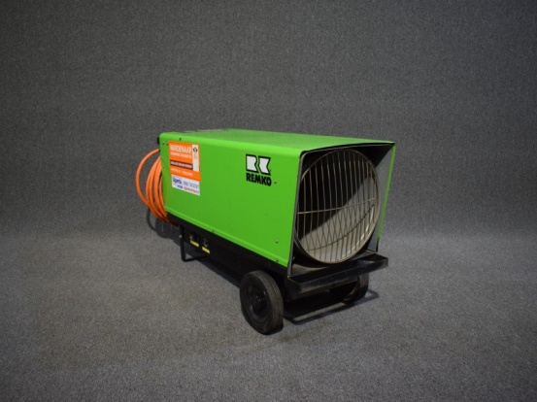



# Direct gestookte heater gas 100 kW

- Vermogen: 50 - 100 kW

- Luchtverplaatsing: 3.600 m³/u.

- Gasverbruik: 3,90 - 7,80 kg./u.

- Voltage: 230V

- Lengte: 106 cm

- Breedte: 44 cm

- Hoogte: 62 cm

- Gewicht: 50 kg